# 接口自动化

## 电脑上安装fiddler

默认是抓http请求的，对于pc上的https请求，会提示网页不安全，这时候需要在浏览器上安装证书。

### PC上https请求提示网页不安全，fiddler设置

1.打开菜单栏：Tools> Options>HTTPS

2.勾选Decrypt HTTPS traffic，里面的两个子菜单也一起勾选

### 导出证书

1.点右上角Actions按钮

2.选第二个选项，导出到桌面，此时桌面上会多一个文件：FiddlerRoot.cer。

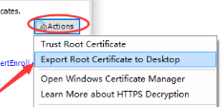

### 导入到firefox浏览器

1. 打开右上角浏览器设置》选项》高级》证书》查看证书》证书机构》导入
2. 打开文件后，会弹出个框，勾选三个选项就完成操作啦。

## 只抓APP请求

fiddler在抓手机app的请求时候，通常也会抓到来自PC的请求，导致会话消息太多，那么如何把来自pc的请求过滤掉，只抓来自APP的请求呢？

必备环境：

1.电脑上已装fiddler

2.手机和电脑在同一局域网

### Fiddler设置

1.fiddler>Tools>Fiddler Options>Connections 勾选Allow remote computers to connect。

2.记住这里的端口号：8888，后面会用到。

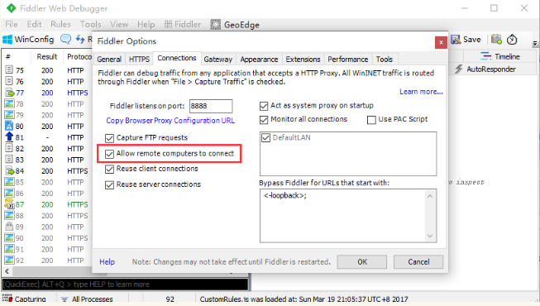

### 手机设置代理

1. 手机设置->WLAN设置->选择该wifi，点右边的箭头（有的手机是长按弹出选项框）。

2.选择修改网络配置：

代理：手动

主机名：与主机电脑IP地址保持一致

端口号：8888

### 抓APP上的HTTPS请求

1.如果app都是http请求，是不需要安装证书，能直接抓到的，如果是https请求，这时候手机就需要下载证书了。

2.打开手机浏览器输入：http://10.224.xx.xx:8888 ，这个中间的host地址就是前面查到的本机地址。（fiddler要重启）

3.出现如下画面，点箭头所指的位置，点击安装就可以了。

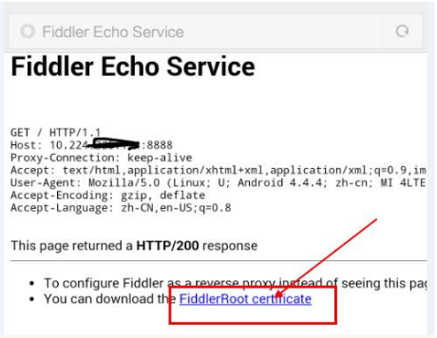

### Fiddler设置过滤

1.手机上设置代理后，这时候fiddler上抓到的是pc和app所有的请求，如果pc上打开网址，会很多，这时候就需要开启过滤功能了。

2.打开fiddler>Tools>Fiddler Options>HTTPS>...from remote clients only,勾选这个选项就可以了

...from all processes :抓所有的请求

...from browsers only ：只抓浏览器的请求

...from non-browsers only :只抓非浏览器的请求

...from remote clients only:只抓远程客户端请求

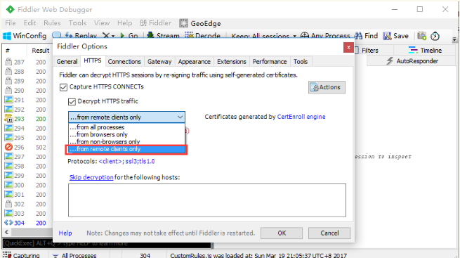

## 查看get与post请求

清屏（cls）,在左下角命令行输入cls，清空屏幕

（清屏也可以使用快捷键Ctrl+X）

2.get请求的**Raw**参数查看，主要分三部分：

--第1部分是请求url地址

--第2部分是host地址

--第3部分是请求头部信息header

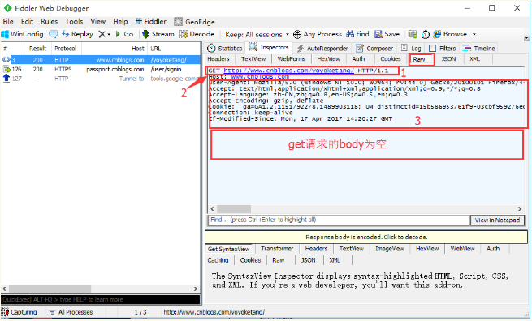

3.再查看博客登录请求的Raw信息，post的信息分四部分。

--前面3块内容都一样，第3部分和第4部分中间会空一行

--第4部分内容就是post请求的请求body（get请求是没body的）

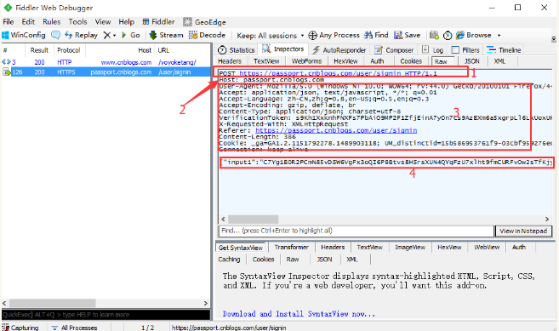

## 工具介绍（request和response）

二、会话框

1.会话框主要查看请求的一些请求的一些基本信息，如# 、result、protocol、host、url、body、 caching、content-type、process

2、#：会话框列表最左侧，#号这一栏是代表这个请求大概是什么内容，<>这个符号就是我们一般要测试的请求与响应的类型。

3.result:这里是服务器返回的代码，如

--200，请求ok;2xx一般是服务器接受成功了并处理

--3xx，重定向相关

--4xx,404最常见的的就是找不到服务器,一般是请求地址有问题

--5xx,这个一般是服务器本身的错误

4.protocol：这个是协议类型，如http、https

5.host：主机地址或域名

6.url:请求的路径

7.body：该条请求产生的数据大小

8.caching：缓存相关

9.content-type：连接类型

10.process:客户端类型

四、decode解码

1.如果response的TextView区域出现乱码情况，可以直接点下方黄色区域解码

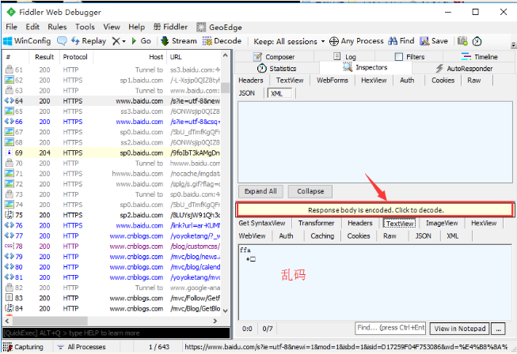

2.也可以选中上方快捷菜单decode，这样后面的请求都会自动解码了

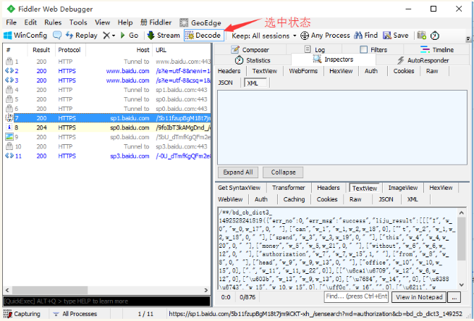

## 接口测试（Composer）

### Composer简介

点开右侧Composer区域，可以看到如下界面，就是测试接口的界面了。

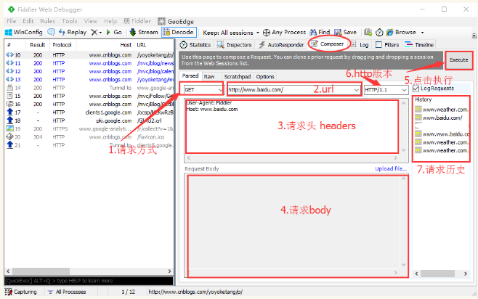

1.请求方式：点开可以勾选请求协议是get、post等

2.url地址栏：输入请求的url地址

3.请求头：第三块区域可以输入请求头信息

4.请求body：post请求在此区域输入body信息

5.执行：Execute按钮点击后就可以执行请求了

6.http版本：可以勾选http版本

7.请求历史：执行完成后会在右侧History区域生成历史记录

### 模拟get请求

1.在Composer区域地址栏输入博客首页：http://www.cnblogs.com/yoyoketang/

2.选择get请求，点Execute执行，请求就可以发送成功啦

3.请求发送成功后，左边会话框会生成一个会话记录，可以查看抓包详情

4.右侧history区域会多一个历史请求记录

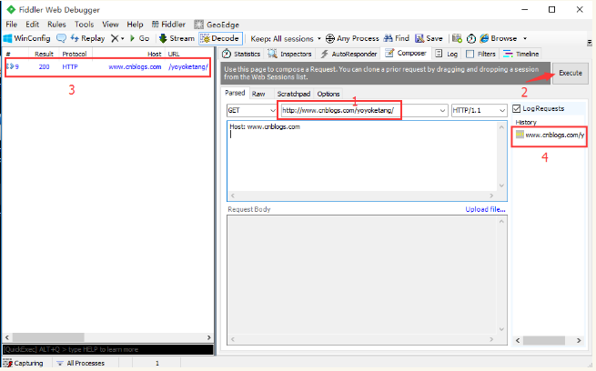

5.会话框选中该记录，查看测试结果：

--选中该会话，点开Inspectors

--response区域点开Raw区域

--Raw查看的是HTML源码的数据

--也可以点WebView，查看返回的web页面数据

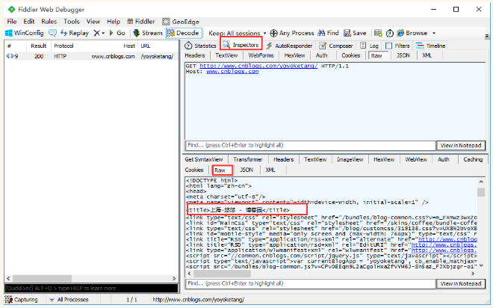

### Json数据

1.有些post的请求参数和返回参数是Json格式的，如博客园的登录请求：https://passport.cnblogs.com/user/signin

2.在登录页面手动输入账号和密码，登录成功。

3.找到这个登录成功的会话，查看json数据如下图：

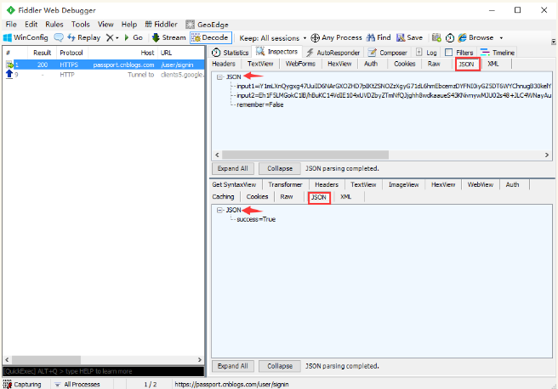

### 模拟post请求

1.请求类型勾选post

2.url地址栏输入对应的请求地址

3.body区域写登录的json参数，json参数直接copy上一步抓包的数据，如下图红色区域

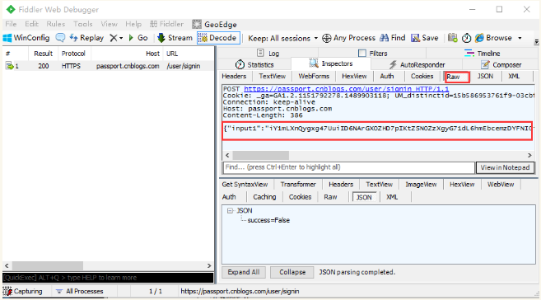

4.header请求头区域，可以把前面登录成功后的头部抓包的数据copy过来

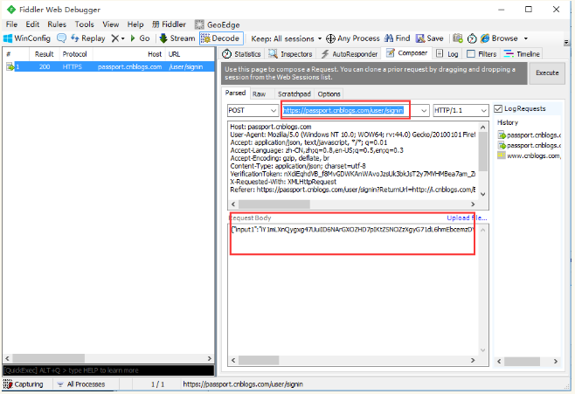

5.执行成功后查看测试结果：

--执行成功如第三所示的图，显示success=True

--执行失败如下图所示，显示

message=Invalid length for a Base-64 char array or string.

success=False

## get请求（url详解）

有些get请求会带有参数，本篇详细介绍url地址格式。

可以做个简单的对比，在地址栏分别输入：

https:www.baidu.com

https://www.baidu.com/s?wd=上海悠悠博客园

对比打开的页面有什么不一样，现在知道作用了吧，也就是说这个多的"/s？wd=上海悠悠博客园"就是搜索的结果页面

### url解析

# requests

## 发get请求

.response的返回内容还有其它更多信息

-- r.status_code     #响应状态码

-- r.content           #字节方式的响应体，会自动为你解码 gzip 和 deflate 压缩

-- r.headers          #以字典对象存储服务器响应头，但是这个字典比较特殊，字典键不区分大小写，若键不存在则返回None

-- r.json()             #Requests中内置的JSON解码器

-- r.url                  # 获取url

-- r.encoding         # 编码格式

-- r.cookies           # 获取cookie

-- r.raw                #返回原始响应体

-- r.text               #字符串方式的响应体，会自动根据响应头部的字符编码进行解码

-- r.raise_for_status() #失败请求(非200响应)抛出异常

## 发post请求（josn）-已过期

学新模块，用help函数查看相关注释和案例内容。

|  |
| --- |
| >>import requests  >>help(requests) |

三、json

1.post的body是json类型，也可以用json参数传入。

2.先导入json模块，用dumps方法转化成json格式。

3.返回结果，传到data里

## 发post请求（data）